Использование 3D-технологий на уроках технологии (на примере 5-х классов)
Ученики обычно учатся в ситуациях, управляемых учителем. Большую часть времени их просят следовать заранее определенным шагам, и не прибегая к использованию каких-либо методов решения проблемных ситуаций. Следовательно, возможности для творчества, которыми они могли бы обладать, ограничены, особенно в том, что касается разработки и создания разнообразных решений поставленных задач.
Технология виртуальной реальности, как новая среда в современном образовании, стимулировала изменения педагогической практики и добавила дополнительные возможности для эмпирического обучения.
В большинстве случаев учителя не ставят под сомнение роль графических инструментов.
Предлагаемые учащимся в области технологического образования ситуации должны быть разработаны таким образом, чтобы обеспечить разнообразие возможных решений данных ситуаций
Считается, что инструменты САПР служат только разработчикам, конструкторам, проектировщикам и дизайнерам, поэтому учителя обычно ставят под сомнение их использование в обучении. Разве инструменты САПР адаптированы к ученикам? Облегчают ли они поиск решений проблемных ситуаций ученикам?
Инструменты САПР сегодня необходимы не только для дизайнера, но и должны быть проанализированы с точки зрения их влияния на процесс обучения. Их введение в школьную программу должно носить обязательный и систематический характер, а их объединение с другими инструментами, таких как рисование эскизов от руки или создание макетов, наблюдается и анализируется лишь в незначительной степени.
Важно помнить, что программное обеспечение САПР представляет собой всего лишь набор «вычислительных технологий». Прежде всего, на когнитивном уровне, методы построения цифровой модели, как правило, навязаны выбором пользователя и не основываются на нечетких данных начальных этапов проектирования; это отражается в том факте, что проектировщик вынужден на ранней стадии обрабатывать конкретные геометрические объекты. Системы не знают, как манипулировать расплывчатыми, нечеткими данными, характерными для стадии решения проблемы. Между тем, на контекстуальном уровне, предлагаемые ими способы представления и парадигмы взаимодействия помещают пользователя в оптимальный контекст для создания [22, c. 39-40].
Хотя инструменты САПР являются сложными и более совершенными, все же полезно включать ручные чертежи в проектную деятельность, и особенно в преподавание технологии.
С точки зрения процессов преподавания и обучения показан вклад, внесенный в школы с помощью компьютерных средств, помогающих в обучении графике. Использование цифрового инструмента может помочь детям при копировании модели, но не улучшает их способность использовать свою собственную внутреннюю модель.
Система CLO 3D Fashion Design Software позволяет реализовать классический процесс трехмерного проектирования – от идеи к объемной модели, и от модели – к конструкторской документации.
Моделирование изделий можно вести различными способами: используя готовые компоненты; проектируя компоненты в контексте конструкции либо смешанным способом. Система содержит обширные библиотеки стандартных изделий.
Как же начать создавать уникальные дизайны в САПР CLO 3D Fashion Design Software?
Для начала, рассмотрим понятие дизайна. Дизайн является одной из важных предметных областей, включенных в STEAM-образование (Science, Technology, Engineering, Art, and Mathematics). Многие педагоги считают, что STEAM-образование может улучшить эстетическую оценку и достичь эффекта междисциплинарного сотрудничества, чтобы развить креативность и критическое мышление обучающихся [32, c.155-156].
Дизайн-образование естественным образом интегрировало искусство, науку и технологии для улучшения когнитивных и практических навыков обучающегося. Таким образом, образование в области дизайна должно быть всеобъемлющей концепцией, которая соединяет «воображение» и «планирование» для достижения «целенаправленного творчества».
Дизайн одежды – это искусство применения дизайна, эстетики, конструкции одежды и естественной красоты к одежде и ее аксессуарам.
Дизайн, таким образом, рассматривается как творческий процесс объекта путем постепенной разработки ментального представления и представления этого объекта субъектом [16, с.102-103].
CLO 3D Fashion Design Software – это инструмент 3D САПР для швейного бизнеса, предоставляемый CLO Virtual Fashion Inc. CLO 3D Fashion Design Software может выполнять моделирование одежды на основе 2D-моделей и 3D-моделей.
Имитация реальных материалов помогает пользователям легко точно настроить подгонку дизайнов одежды по фигуре без создания физических образцов, даже для чувствительных к драпировке тканей, таких как легкие ткани и трикотажные изделия.
Также можно экспортировать уже имеющиеся 3D-модели, редактировать и использовать в дальнейшем.
Используя CLO 3D Fashion Design Software, пользователи могут моментально сымитировать различные 2D-узоры. Изменение цветов, текстур и материалов ткани может сократить время создания образцов.
В CLO 3D Fashion Design Software можно использовать не только шаблоны, предоставляемые CLO Virtual Fashion Inc., но и другие данные САПР одежды, которые в настоящее время используются в швейной промышленности. Например, “Pattern Magic II” от Toray.
Начало работы с CLO 3D Fashion Design Software. Щелкнуть левой кнопкой мыши по кнопке на рабочем столе (см. рисунок 5).
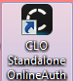
Рисунок 5 – кнопка запуска CLO 3D Fashion Design Software.
Далее появляется окно авторизации для входа в приложение. Нужно ввести свой логин и пароль (см. рисунок 6).
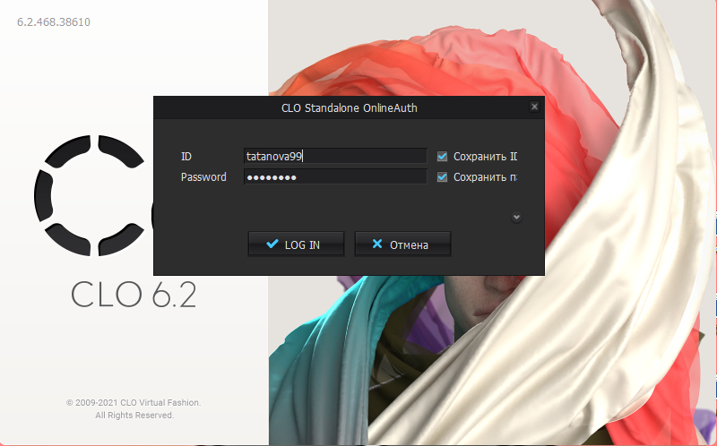
Рисунок 6 – окно авторизации CLO 3D Fashion Design Software.
У нас появляется рабочее пространство, которое состоит из двух окон: 2D окно и 3D окно. Можно начинать работу (см. рисунок 7).
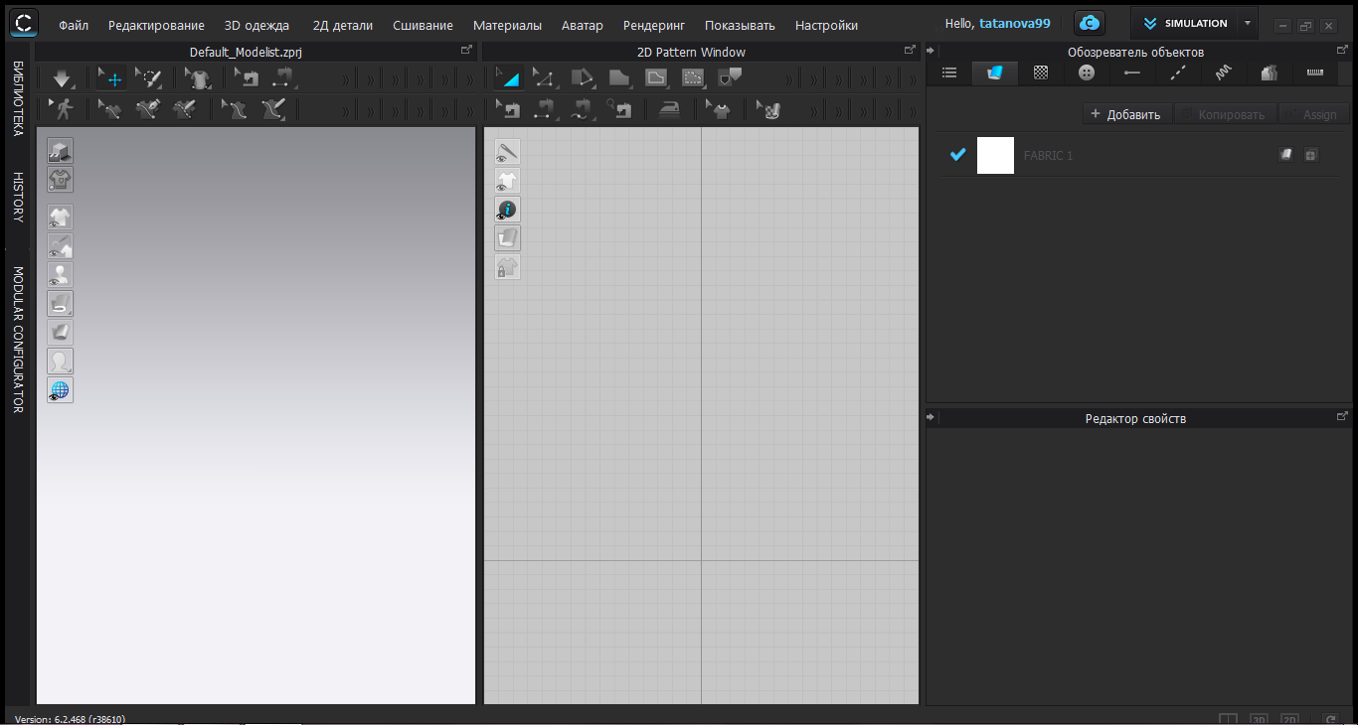
Рисунок 7 – рабочее пространство CLO 3D Fashion Design Software.
Педагоги должны разрабатывать учебный опыт для удовлетворения потребностей учащихся, а не просто внедрять новые технологии как изолированную повестку дня.
Для улучшения навыка графической грамотности обучающихся средней школы, нами была разработана лабораторная работа по созданию фартука без нагрудника в CLO 3D Fashion Design Software.
Стоит отметить, что в данном эксперименте участвовала только экспериментальная группа – 5 Б класс, в количестве 18 человек.
Лабораторная работа «Построение 3D-модели фартука в САПР CLO 3D Fashion Design Software»
Трехмерная графика востребована повсеместно: создание 3D-моделей позволяет еще на стадии разработки всесторонне оценить вид, конструкцию, оформление и прочие особенности конечного продукта. Иначе говоря, данные технологии дают широкие возможности для наглядного представления будущего объекта.
Возможно создание 3D-моделей как «с нуля», так и на основе заранее подготовленных чертежей.
Задачи:
- Образовательная – Сформировать знания: о технике выполнения работ в САПР CLO 3D Fashion Design Software; о проектировании с помощью трехмерного моделирования; о применении моделирования в различных областях.
- Развивающая – Развить творческое образное мышление, фантазию, чувство прекрасного, эстетический вкус и творческие способности по оформлению работы; улучшить навык графической грамотности.
- Воспитательная – Воспитывать аккуратность при работе с материалом и инструментами.
Планируемые результаты:
Личностные: Проявление познавательных интересов и творческой активности в данной области предметной технологической деятельности.
Метапредметные: Самостоятельное выполнение различных творческих работ по созданию оригинальных изделий технического творчества и декоративно-прикладного искусства.
Предметные: ориентация в имеющихся и возможных технических средствах, и технологиях создания объектов труда; соблюдение трудовой и технологической дисциплины.
Методы обучения: словесный, наглядный, практический
Тип урока: практический
Правила техники безопасности при работе с компьютером:
- Входите в компьютерный класс спокойно, не торопясь, не задевая мебель и оборудование и только с разрешения преподавателя.
- Не включайте и не выключайте компьютеры без разрешения преподавателя.
- Не трогайте питающие провода и разъемы соединительных кабелей.
- Не прикасайтесь к экрану и тыльной стороне монитора.
- Не размещайте на рабочем месте посторонние предметы.
- Не вставайте со своих рабочих мест, когда в кабинет входят посетители.
- Не пытайтесь самостоятельно устранять неисправности в работе аппаратуры; при неполадках и сбоях в работе компьютера немедленно прекратите работу и сообщите об этом преподавателю.
- Работайте на клавиатуре чистыми, сухими руками; легко нажимайте на клавиши, не допуская резких ударов и не задерживая клавиши в нажатом положении.
Таблица 1. Технологическая карта «3D-модель фартука без нагрудника».
№ | Последовательность выполнения работы | Графическое изображение
1. | Создайте новый документ в CLO 3D Fashion Design Software. | 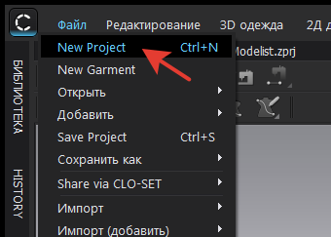
2. | Выберите аватар из библиотеки или задайте по своим параметрам. | 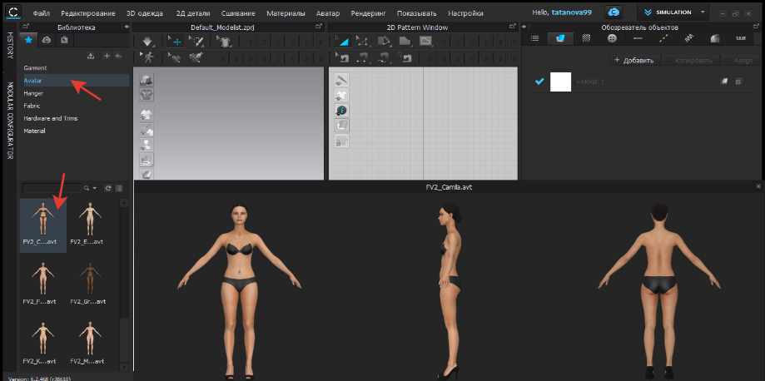
3. | Постройте основную деталь фартука в 2D окне. | 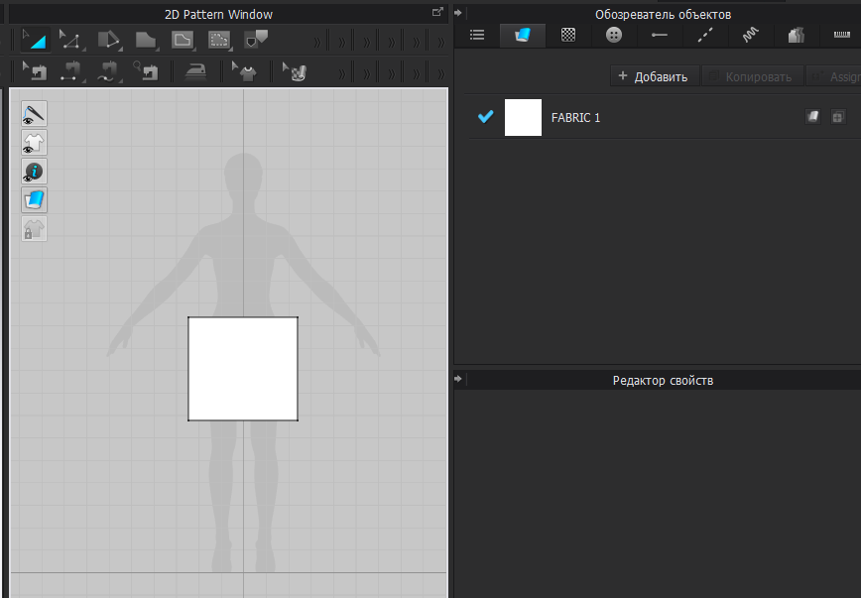
4. | Постройте пояс фартука в 2D окне. | 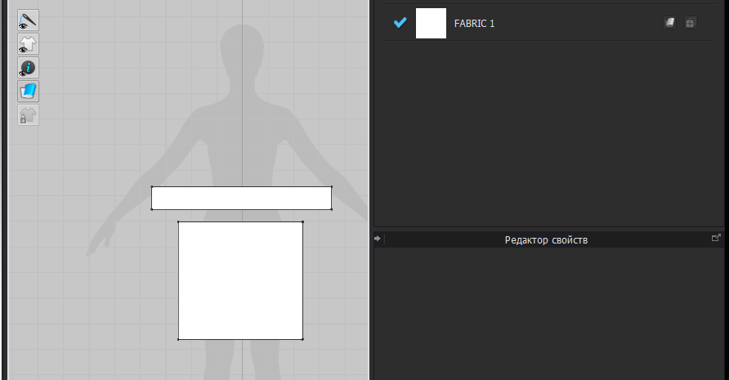
5. | Выберите понравившийся тип и цвет ткани. | 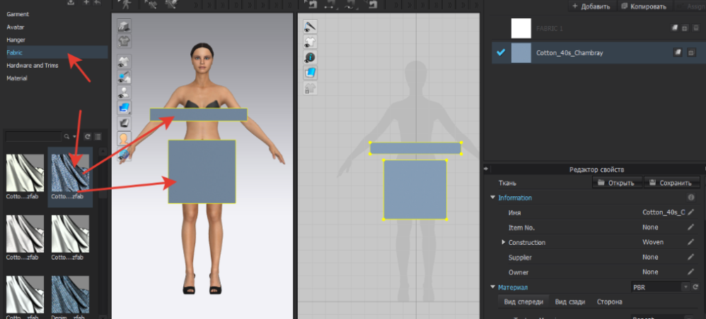
6. | Сшейте между собой детали будущего изделия. | 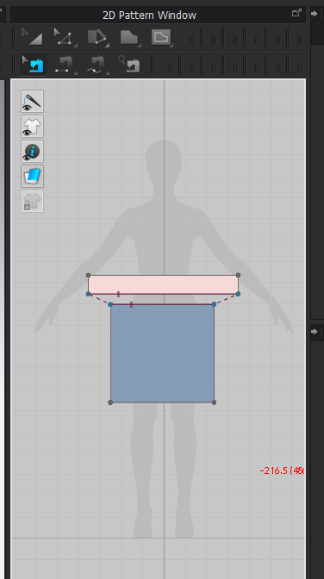
7. | В 3D окне прикрепите детали фартука к нужным местам на аватаре. | 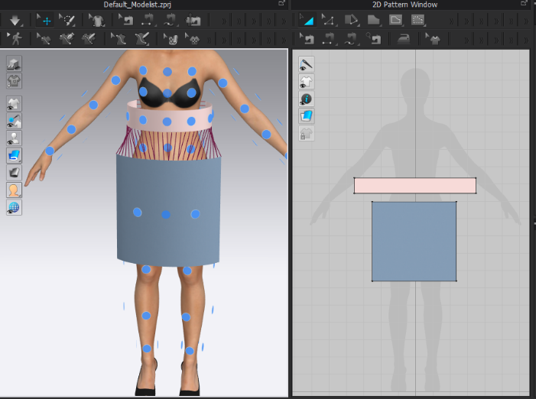
8. | Включите «гравитацию» нажав на соответствующую кнопку в 3D окне. | 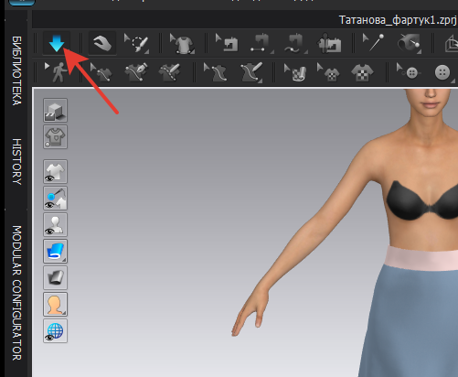
9. | Поправьте изделие с помощью инструмента «рука», внесите изменения при необходимости. | 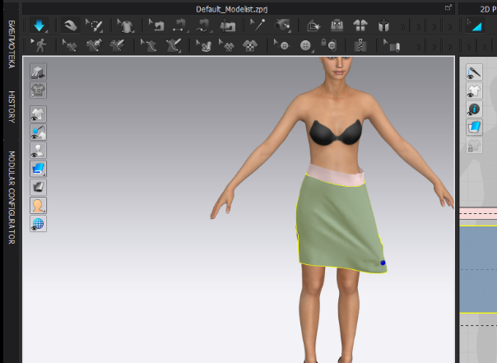
10. | По желанию, добавьте декоративные элементы. | 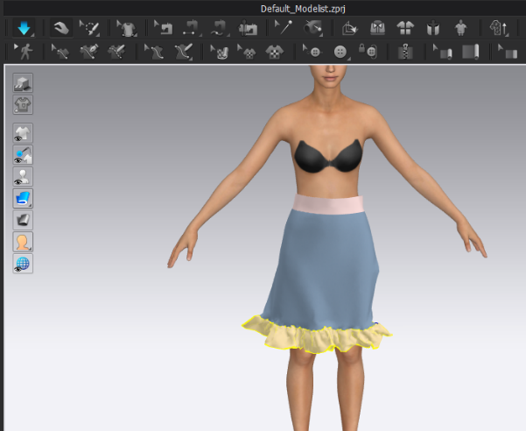
11. | Сохраните файл под названием «Фамилия_фартук1» в форматах *.zprj , *.png | 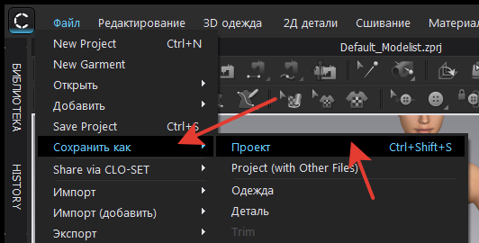  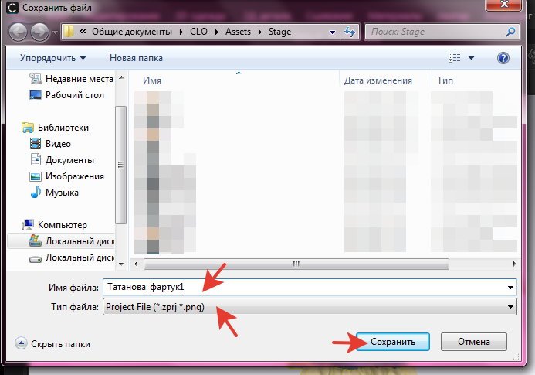

В ходе проведения лабораторной работы по построению 3D-модели фартука в САПР CLO 3D Fashion Design Software, обучающиеся экспериментальной группы стали проявлять активный интерес к данной САПР.
Мы считаем, что разработанная нами методика поможет сформировать и улучшить у школьников графические знания и умения на уроках технологии.
Целью нашего исследования было внедрение технологий 3D-моделирования в обучение школьников предметной области «Технология». В предлагаемой нами педагогической структуре мы гарантируем, что подход к обучению с использованием виртуальной реальности охватывает все предметные области, включенные в STEAM-образование.
Наши результаты показывают, что технология использования САПР CLO 3D Fashion Design Softwarе может быть особенно подходящей для обучения практически ориентированным темам, таким как конструирование и моделирование одежды.

